1. 安装git
2. 在cmd里输入git回车查看安装状态
3. 在Git bash里输入git status查看当前文件夹的Git状态
4. 没有安装则输入Git init进行初始化（此处初始化完之后可取config文件查看config配置怎么配置的）

Servlet

1. Servlet（server + applet）运行在服务端的java程序
2. Servlet与jsp的关系
   1. Jsp是servlet后期发展产物，servlet动态输出html页面开发效率低下，jsp弥补不足，前后端分离开发静态部分无需java控制
3. Servlet内置对象有哪些

|  |  |
| --- | --- |
| request | 转译后对应HttpServletRequest/ServletRequest对象 |
| response | 转译后对应HttpServletRespons/ServletResponse对象 |
| session | 转译后对应HttpSession对象 |
| application | 转译后对应ServletContext对象 |
| out | 转译后对应JspWriter对象，其内部关联一个PringWriter对象 |
| page | 转译后对应this |
| config | 转译后对应ServletConfig对象 |
| exception | 转译后对应Throwable对象，代表由其他JSP页面抛出的异常对象，只会出现于JSP错误页面(isErrorPage设置为true的JSP页面) |
| pageContext | 转译后对应PageContext对象，它提供了JSP页面资源的封装，并可设置页面范围属性 |

1. Servlet生命周期
   1. Servlet初始化
      1. 容器启动时会回调Init方法
      2. Init方法在生命周期中只会调用一次
   2. Servlet请求处理
      1. Servlet的service方法，根据http请求类型，转发给不同的方法进行处理（主要是get，post）
   3. Servlet销毁
      1. Servlet的destroy方法
      2. Tomcat服务停止的时候进行destroy方法
2. Servlet配置参数（servletConfig对象提供了配置信息的管理功能）.
   1. 使用指南

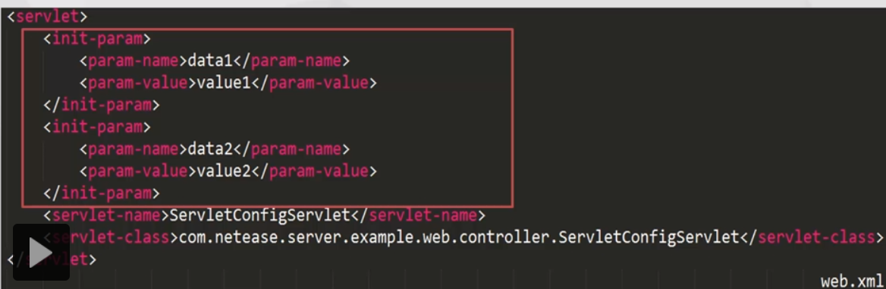

将配置信息写在配置文件中，通过servletConfig对象去读取配置文件获取配置信息

* + 1. 在servlet方法中拿到servletConfig对象ServletConfig servlet = this.getServletConfig
    2. 通过该对象的方法getInitParam等等方法达到自己想要的目的
  1. 特性
     1. 初始化时init-param参数将被封装至servletConfig中
     2. 每个servlet支持设置一个或者多个init-param参数
     3. 以一个servlet为单位，不是全局共享
  2. 多个servlet要共享配置信息时，使用servletContext（代表当前web应用）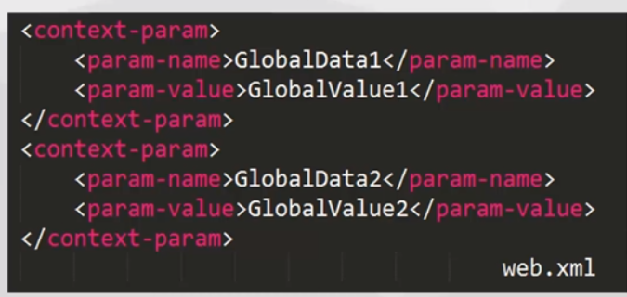
     1. 此项配置后即可在整个web项目的各个servlet中获取到该参数
  3. 全局共享动态参数，在servlet中设置context参数，也可全局至整个web项目

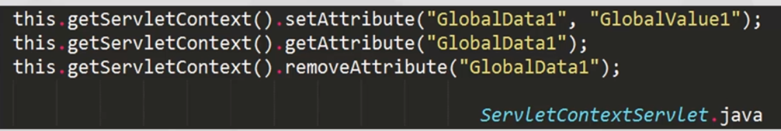

* + 1. ServletContext特性
       1. 通过配置文件共享全局信息（静态）
       2. 通过setAttribute动态设置全局信息，实现不同servlet之间的通信
  1. ServletContext也可读取外部资源配置信息（即**.propertise）
     1. GetResource
        1. 返回一个URL对象
     2. getResourceAsStream
     3. getRealPath
  2. ServletContext还可以做servlet转发